KUNSZENTMIKLÓS VÁROS POLGÁRMESTERE
Következő →

Témafelelős: Kelemen Henrietta
Tárgy: Tinódi Lantos Sebestyén Könyvtár és Művelődési Ház 2016. évről szóló beszámolója

Véleményező bizottság: Városszépítő, Turisztikai és Kulturális Bizottsága

Kunszentmiklós Város Önkormányzat
Képviselő-testületének

Tisztelt Képviselő-testület!

A közművelődésről szóló 14/2014. (IV.30.) önkormányzati rendelete 6. § (1) -(2) bekezdései szerint:

”(1)Az önkormányzat egyes közművelődési feladatainak ellátásába a város tradícióihoz és az a település tradícióit is figyelembe véve fenntartóként Varga Domokos Általános Művelődési Központot működteti, amelynek intézményegysége a Tinódi Lantos Sebestyén Könyvtár és Művelődési Ház (a továbbiakban: Közművelődési Intézmény) biztosítja az önkormányzat közművelődési feladatellátását.

(2) A Közművelődési Intézmény tevékenységét szakmailag önállóan látja el. Tárgyév november 15-ig elkészíti a következő évre szóló munkatervét, és december 1. napjáig jóváhagyásra benyújtja az önkormányzatnak. Tevékenységéről évente szakmai beszámolót készít és azt a tárgyévet követő év február 28. napjáig megküldi az önkormányzatnak.”
A Tinódi Lantos Sebestyén Könyvtár és Művelődési Ház 2016. évről szóló beszámolója az előterjesztés mellékletében olvasható.
Fentiek alapján kérem a Tisztelt Képviselő-testület döntését!

HATÁROZAT-TERVEZET

Tárgy: Tinódi Lantos Sebestyén Könyvtár és Művelődési Ház 2016. évről szóló beszámolója

Kunszentmiklós Város Önkormányzat Képviselő-testülete (továbbiakban: Képviselő-testület) megtárgyalta Lesi Árpád előterjesztését és a következő határozatot hozza:

1./ A Képviselő-testület úgy határoz, hogy a Tinódi Lantos Sebestyén Könyvtár és Művelődési Ház 2016. évről szóló beszámolóját elfogadja.
2./ A Képviselő-testület megbízza Lesi Árpád polgármestert a további teendők ellátásával.

Határidő: 2017. március 31.

Felelős:
- Lesi Árpád polgármester
- dr. Kelemen Henrietta jegyző

A határozatról értesülnek:
- Lesi Árpád polgármester
- dr. Kelemen Henrietta jegyző
- Tóth Gyuláné VDÁMK intézményvezető
- Irattár

Kunszentmiklós, 2017. március 14.

Lesi Árpád sk.
polgármester
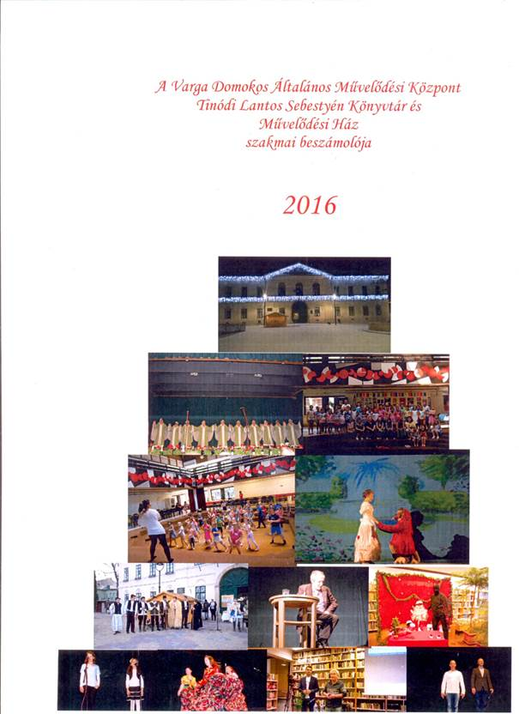

Bevezetés

Kunszentmiklós Város Önkormányzata 2011. január 1-jével a Varga Domokos ÁMK integrált intézményegységeként létrehozta a Tinódi Lantos Sebestyén Könyvtár és Művelődési házat.
Az intézmény működését a 1997. évi CXL. törvény a muzeális intézményekről, a nyilvános könyvtári ellátásról és a közművelődésről, továbbá a hozzá kapcsolódó kormány- és miniszteri rendeletek határozzák meg, az államháztartás szervezeti működését, gazdálkodását meghatározó jogszabályokkal együtt a helyi sajátosságok figyelembevételével. A feladatok ellátásához és a működéshez szükséges dokumentumokkal rendelkezünk.
Intézményünk a 2016-os évről is elkészítette szakmai munkájáról, tevékenységéről szóló beszámolóját.
Kunszentmiklós Város Önkormányzata nagy hangsúlyt fektet a helyi kulturális életre, értékek megőrzésére. Támogat minden olyan kezdeményezést, amely hozzájárul ahhoz, hogy a városunkban élők elégedettek legyenek intézményünk által szervezett rendezvényeinkkel. A sikerhez az is hozzájárul, hogy a fenntartó önkormányzat elvárásokat is megfogalmaz az intézményben dolgozók felé, és együttműködve alakítjuk a programokat.
Munkánkat a Képviselő-testület által elfogadott munkaterv alapján végezzük. A programokat igyekszünk úgy összeállítani, hogy valamennyi korosztály megtalálja a számára megfelelő elfoglaltságot.
A 2016-os évi szakmai munkánknak két alapvető aspektusa volt
- egyrészről Kunszentmiklós lakosságának színvonalas könyvtári ellátása, és egy „felhasználóközpontú” könyvtár működtetése, ami szolgálni kívánja az olvasók, a könyvtárlátogatók igényeinek kielégítését,
- másrészről a közművelődési feladatok változatos, sokszínű, a lakosság széles igényeit kielégítő kulturális kiszolgálása.
A művelődési ház közművelődési feladatokat ellátó intézményegység. A programok összeállításánál igyekszünk figyelembe venni a lakosság véleményét, és kínálatunkat úgy alakítjuk, hogy mindenki megtalálja a számára megfelelőt.
Könyvtárunk nyilvános közművelődési könyvtárként működik, és ellátja az iskolai feladatokat is.
A 2017.január 01-től hatályos, a köznevelési intézmények működtetésével kapcsolatos változások erőteljesen érintették a VD ÁMK intézményét is.
Megváltozott intézményünk szerkezeti felépítése. Az épület felosztása nagy vonalakban úgy történt, hogy a középső, illetve emeleti része a tantermekkel a Klebelsberg Intézményfenntartó Központ fenntartása alá került. A nagyterem valamint a nagyterem előtti rész és a könyvtár Kunszentmiklós Város Önkormányzatának fenntartása alá tartozik.
Ez ismételten egy új helyzet, amit toleranciával, és úgy gondolom nagyfokú türelemmel kell kezelni és bízunk abban, hogy ez az épületen belüli széttagoltság nem befolyásolja az iskolában dolgozókkal való további együttműködésünket.
Minden kulturális kezdeményezésre nyitottak vagyunk. Jó kapcsolatot ápolunk a képviselő-testület tagjaival, a településen működő intézmények, civil szervezetek, egyházak vezetőivel, hogy közösen együttműködve, egymást meghallgatva meghatározzunk és megvalósítsuk kitűzött céljainkat.
Szolgáltatásainkkal lehetőséget teremtünk a lakosság részére a kulturált szabadidő eltöltésére, az igényes szórakozásra. Ebben az évben is sok kulturális és szórakoztató programon vehettek részt az érdeklődök. A beszámoló végén havi bontásban, fényképekkel illusztrálva mutatjuk be ezeket a történéseket. Akik részt vettek a rendezvényeinken, reméljük, hogy jól érezték magukat, és sok pozitív élménnyel töltődtek fel.
Köszönetet mondunk Polgármester Úrnak és a Képviselő-testület tagjainak az erkölcsi és az anyagi támogatásért, melyet mindennapi munkavégzésünkhöz nyújtanak. Köszönjük szépen segítő támogatásukat.

Szervezeti felépítés, személyi összetétel
Intézményegységünk továbbra is 4 fővel végzi a munkáját. Minden dolgozónk megfelelő szakképesítéssel rendelkezik.
2 fő főiskolai végzettségű szakképzett könyvtáros
1 fő szakképzett segédkönyvtáros
1 fő művelődésszervező, aki segédkönyvtárosi végzettséggel is rendelkezik
A VDÁMK intézményvezetőjeként egyben a könyvtár és a művelődési ház vezetői feladatait is ellátom.

Tárgyi feltételek
A könyvtár 420 m-es alapterületével megfelelő körülményeket biztosít a működéshez. A könyvtáron belül az egyes állományrészek jól elkülöníthetőek: - folyóirat-olvasó,- szakirodalom, - szépirodalom – gyermekbirodalom, - olvasóterem.
Raktározásra az épület alatti pincerészt használjuk.
A bevezetőben említett köznevelési intézmények működtetésével kapcsolatos változtatásoknak is köszönhetően elkészült a tavalyi év végén illetve az év elején a könyvtár új, közvetlen utcai bejárata.
Az új bejárat segítségével zavartalanul tudjuk a könyvtár szombati nyitva tartását illetve rendezvények alkalmával az intézmény működését is bonyolítani, mivel a portaszolgálat a KLIKK fenntartása alá került.
Az elmúlt évben folytatódott az Önkormányzat segítségével a Nagyterem felújítása, modernizálása. A parketta felújítása, a festések után a berendezéseket is igyekeztünk a mai kornak megfelelő új darabokkal kicserélni. Új székeket, asztalokat vásároltunk, lecseréltünk a kb. 30 éves ruhatári fogasokat, paravánokat, a büfé előtti részre új büféasztalokat, székeket vásároltunk. A tavalyi év költségvetéséből még sor kerülhetett a nagytermi menekülési útvonalak kiépítésére is.
Az idei évben a fénytechnika felújítását terveztük be a költségvetésbe, ami beszámoló írásakor már beszerelésre is került.
A korábbi nyertes pályázatoknak köszönhetően a könyvtár informatikai eszköz ellátottsága megfelelő.

Gazdálkodás
Intézményünk gazdálkodási jogköre: önállóan működő és gazdálkodó. A feladataink ellátáshoz szükséges forrást az Önkormányzat költségvetése biztosítja, és ennek felhasználását a Képviselőtestület felügyeli.
Gazdálkodás tekintetében alapelvünk a takarékos és átgondolt működés. Ennek eredményeként a tavalyi teljesítési adatok - ezt figyelembe véve - megfelelően alakultak:

2016. évben Dologi kiadások : 99,61%
Költségvetési kiadások mindösszesen: 99,83%
Működési bevételek 99,99%

Forgalmi statisztikai adatok
Könyvtárunk a 2016-os évben rendszeresen nyitva tartott 8-17,00 óráig, valamint a tanítási szünetek kivételével szombat délelőtt 9-12,00 óráig az olvasók rendelkezésére álltunk. Természetesen az esetleges olyan könyvtári foglalkozások, rendezvények esetében, amelyek 17 óra után kerültek megtartásra meghosszabbított nyitva tartással dolgoztunk.
Az olvasói nyilvántartások, munkanaplók alapján a 2016-os év statisztikai adatai a következőképpen alakultak.
Informatikai ellátottság:
Az internet elérési pontok száma: 12 számítógép, ebből a nyilvánosan elérhető internet elérési pont: 7 számítógép.
A regisztrált használók száma az elmúlt év végén: 1589 fő volt, ebből a 14 éven aluliak száma: 524 fő, a 14-65 év közöttiek száma: 977 fő, a 65 éven felüliek száma: 88 fő
Állománygyarapítás:
A könyvtári anyagok beszerzésének az alaptevékenységek megvalósulását kell szolgálnia.
Egyrészt figyelembe vesszük a város felnőtt lakosainak igényeit, másrészt az iskolai könyvtári szempontok szerinti igényeket is.
Már a korábbi beszámolóban is említésre került, hogy az állomány bővítésére fordított beszerzési keret – kiegészülve az esetleges támogatásokkal – jóval több, mint az ÁMK szétválása (2013) előtti
időkben.
A könyvtári állomány gépi feldolgozottsága a SZIRÉN integrált rendszer segítségével folyamatosan halad, kb. az állomány több mint 70%-a már beépült az on-line katalógusba, ami a kölcsönzéseknél már óriási segítséget nyújt. Az állomány gépi feldolgozása tehát a befejezéshez közelít, és így a teljes állomány gépre kerül.
Állományunkat a költségvetésben elfogadott beszerzési keret mellett növelte az is, hogy sikerrel pályáztunk és folytatódott a a MÁRAI program , ennek keretében 56 db dokumentummal, 129.986 Ft értékben gyarapodott könyvtárunk. A Nemzeti Kulturális Alap Könyvtártámogató pályázatából is hozzájutottunk nagyon sok értékes könyvhöz.
A Nemzeti Kulturális Alap a tavalyi évben is 61 db irodalmi és tudományos értéket képviselő folyóiratot fizetett elő könyvtárunk számára.
Az elmúlt évben a könyvtár dokumentumainak száma 309 db könyvvel emelkedett, az előfizetett folyóiratok száma 24 db volt, ehhez jön még 61 db a NKA által támogatott lap, és az összes állománygyarapításra fordított összeg a kifizetett számlák alapján 1.068.052,-Ft volt.
Összehasonlító táblázatok (2013-2014-2015-ös év)
Könyvtári dokumentumok | 2013 | 2014 | 2015 | 2016
Összes állomány(db) | 53.660 | 54.318 | 54.742 | 55.051

Beiratkozott olvasók száma | 2013 | 2014 | 2015 | 2016
14 éven aluliak | 645 | 469 | 499 | 524
14 éven felüliek | 912 | 1145 | 1130 | 1065
Összesen (fő) | 1557 | 1614 | 1629 | 1589

A megvásárolt, a pályázati támogatás útján kapott dokumentumokat állományba vettük, feldolgoztuk, és intézményi statisztikai adatszolgáltatás megjelölt határidejére – 2016.március 01. – az adatokat szolgáltattuk.
2016-ban az érdekeltségnövelő támogatásra ismét pályáztunk könyvtári – és közművelődési területen egyaránt. A könyvtári támogatást állománygyarapításra fordítottuk. Az elnyert összeg: 236.497 Ft.

Szakmai munka bemutatása
Az elmúlt év nagyon tartalmas, sokoldalú, kulturális eredményekben és szakmai feladatokban gazdag év volt. Komoly szakmai felelősséggel végeztük munkánkat, igyekeztünk a fenntartóval egyeztetve Kunszentmiklós lakosságának színvonalas kulturális, illetve az igényes szabadidő eltöltéséhez programokat biztosítani. Ehhez összehangolt csapatmunkára, összefogásra, illetve egyéni helytállásra volt szükség. Ezek megvalósításához partner a mindenkori városvezetés, Kunszentmiklós Város Önkormányzata, a Polgármesteri Hivatal munkatársai, a város társintézményei, civil, egyházi közösségei. Úgy érzem, az elmúlt év sikeresnek mondható. Munkánk minden területén igyekeztünk az igényeknek és az elvárásoknak megfelelni. Tervezett programjaink közül a legtöbbet sikerült megvalósítani.

Könyvtár
Az olvasó gyerekből gondolkodó felnőtt lesz. Ahhoz, hogy a gyerekek megszeressék az olvasást, már a legkisebb korban el kell kezdeni az olvasóvá nevelést. Örömmel tapasztaljuk, hogy egyre több szülő hozza el gyermekét a könyvtárba. Ebben az évben növekedett a köny-és könyvtárhasználati órák száma. A költségvetési keretünk lehetővé tette, hogy sok szép új gyermek-és ifjúsági irodalommal, ismeretközlő könyvekkel gyarapodott állományunk. A gyermekkönyvtári állomány határozottan megváltozott, szépen, folyamatosan bővül. Ez nagyban hozzájárult ahhoz, hogy a gyerekek számára olyan kínálatot tudtunk nyújtani, hogy szívesen betérjenek hozzánk. A gyerekek érdeklődők, szeretik kézbe venni a szép, új dokumentumokat. A legkisebbeknek - akik szülőkkel, nagyobb testvérükkel látogatnak el hozzánk - is igyekszünk olyan körülményeket teremteni, hogy a gyermek részleg nyugalmában jól érezzék magukat. A nagyobbak már önállóan, vagy segítséggel válogatnak maguknak könyvet.
A könyv-és könyvtárhasználati órákon a tanulók megismerkednek a könyvtár tevékenységével, a használati szabályokkal. Ebben az évben több helyismereti, helytörténeti órát tartottunk (Varga Domokos, Petőfi Sándor).
Itt jegyzem meg, az iskola kapcsán, hogy bármilyen felállásban is kell, hogy dolgozzunk, együtt vagy külön, egy fenntartóval vagy külön, én továbbra is azt gondolom, hogy elsősorban a gyermekeket kell behoznunk a könyvtárba és ami még fontosabb megtartanunk, mint olvasót! Mert ha minél több gyermeket bevonzunk a könyvtárba, annál több esélyünk van arra, hogy olvasót neveljünk belőle, illetve arra, hogy szüleiket is be – vagy visszaszoktassuk a könyvtárba.
Fontos lenne, hogy a könyvtár tényleges közösségi térként funkcionáljon, ami talán lassan kezd megvalósulni.
Sajnos ebben az évben csökkent a beiratkozott olvasók száma, mint azt a statisztikai adatok is mutatják. A beiratkozott olvasók többnyire az általános, illetve a középiskolai korosztályból, valamint a nyugdíjasok közül kerülnek ki. Ennen az esztendőben olvasóink közül többen elhaláloztak, voltak, akik elköltöztek. Úgy érzem, a létszámcsökkenés abból a tényből is következik, hogy ebben az évben inkább a művelődési terület felé orientálódtunk, és ez a könyvtári területen meg is mutatkozott. A létszámcsökkenés mellett azonban vannak újonnan beiratkozott olvasóink is, akik többnyire a középiskolás korosztályból valók. Ez örvendetes tendencia, és reméljük, hogy ebben az évben növekedésről számolhatunk be. Ennek érdekében megújítjuk könyvtári tájékoztató rendszerünket, nagyobb fórumot biztosítunk könyvtári szolgáltatásaink reklámozásának. Reméljük, hogy e régóta megálmodott, most megvalósult új bejáratunk is segít abban, hogy olvasóink szívesebben jöjjenek könyvtárunkba.

Közművelődés
Egy kisváros, esetében nagyon fontos a kultúra színvonalas működtetése. A közművelődés egyik vagy
igazi fokmérője, hogy a rendezvények mennyire látogatottak, illetve hogy az adott intézmény
lehetőségeit a lakosság mennyire használja ki szabadidejében. Én úgy gondolom, a művelődési ház olyan közösségi tér kell hogy legyen, ahol mindenki megtalálja amit keres, ami igazán jó neki.
A saját rendezvényeink mellett helyet biztosítunk a település többi intézményének programjaik (egyházak, oktatási intézmények civil szervezetek), lebonyolításához. Ebben az évben is sok kulturális és szórakoztató programon vehettek részt az érdeklődök.
Intézményünknek egy klubja van, az ÁMK Nyugdíjas Klub. Tagjai szinte minden rendezvényen részt vesznek, tevékenyen segítik munkánkat, évente többször bálokat szerveznek (farsangi bál, anyák napi bál, liba bál, szilveszteri bál).
Általánosságban elmondhatjuk, hogy a művelődési központ szinte valamennyi rendezvényét – persze azok jellegét nem figyelmen kívül hagyva – a várakozásnak megfelelő számban látogatták.

- Nyilvánosság
Egy kulturális intézmény működésének legfontosabb eszköze a nyilvánosság. Megpróbáltunk minden olyan lehetőséget megragadni, amely a nyilvánosságot célozta.
Rendezvényeink népszerűsítésében igénybe vettük a helyi televíziót, az intézményünk honlapját, Facebook oldalát, a városi honlapot, számtalan plakát, szórólap, megállító tábla került elhelyezésre a település több pontján, sőt a környező településeken is.
Kiemelném a népszerűsítésben az elektronikus közösségi oldalt, a Könyvtár Facebook oldalát illetve az intézményi honlapot. Úgy gondolom sikerült – igaz lépésről lépésre – kialakítani azon rendszeres látogatók körét, akik innen értesülnek a rendezvényeinkről, figyelik a tartalom frissülését. Ezért is kiemelt figyelmet kell arra fordítani, hogy naprakész információkkal töltsük meg oldalainkat.
A fentieken kívül a helyi újságban, a Bakér – Mentében, illetve alkalmanként a megyei hetilapban a Petőfi Népében is tájékozódhat a lakosság rendezvényeinkről.

- Rendszeres csoportfoglalkozások
Egy közművelődési intézmény programkínálata két fontos területből tevődik össze. A rendszeres szabadidős foglalkozásokból és az alkalmi rendezvényekből. A művelődési központban a rendszeres foglalkozások a délutáni és az esti órákban zajlanak. Ilyen pl. az ÁMK Nyugdíjasklubja, az Aerobic, a Karate,a Zumba órák a Versstúdió foglalkozásai, de a művészeti iskola tánccsoportjai is délután, és az esti órákban tartják foglalkozásaikat.

- Előadások
Az elmúlt évben is több nagyon érdekes előadást, beszélgetést hallhattak az érdeklődők az intézmény falain belül. A teljesség igénye nélkül néhányat kiemelnék.
A Nemesi kastély kapcsán Nemes Eliza grófnő életét mutatatta dr. Fehér Ildikó műveszettörténész és Balogh Mihály helytörténész.
Az egyik legsikeresebb rendezvényünk Szabó Gyuri bácsi – A bükki füves ember előadása volt.
Nagy érdeklődés kísérte Bayer Zsolt író, publicista előadását.
Nálunk mutatta be új könyvét Sitkei Béla.
Két alkalommal láttuk vendégül Tihany Viktort, az M4 munkatársát, aki először a riói olimpia, majd a foci EB kapcsán beszélgetett az érdeklődőkkel.
Könyvtárunk vendége volt Keller Péter, Gárdonyi dédunokája, aki Az élő Gárdonyi című könyvét mutatta be.
Az év végét egy Kettős könyvbemutatóval zártuk, Sárai Szabó Katalin és Balogh Mihály Vargha Tamás és Vargha Tamásné életét és munkásságát bemutató könyvét, valamint két kedves könyvtáros kollégánk, Kisari Ottilia és Balogh Mihály a gimnáziumi könyvtárról írt könyvét ismerhették meg az érdeklődők.

- Kiállítások
Több kiállítást is szerveztünk az elmúlt év során is.
Március hónapban a Víz világnapja alkalmából a díjazott munkákból rendeztünk kiállítást, majd áprilisban „Pusztánk madara, a túzok”, a Kiskunsági Nemzeti Park rajzpályázatán elkészült alkotásokat tekinthették meg az érdeklődők.
A Szentmiklósi Napok keretében Madaras László grafikus, festőművész képeit ismerhették meg a látogatók.
Igaz nem az ÁMK adott otthont, de az 56-os emlékkiállítás megszervezésében segítséget nyújtottunk dr. Tóth Lászlónak.
November hónapban Fabó Ferenc és Józsa Fábián fotóiban gyönyörködhettünk, illetve Umzingeli címmel Józsa Fábián könyvét ismerhettük meg.
A kiállítások sorát decemberben egy hüllő – és ásványkiállítás zárta.

- Versenyek
Ebben az évben is megrendeztük az immár hagyományosnak mondható versenyeinket, amelyeket könyvtárunk szervez és bonyolít le. Ezek a „Szép Magyar Beszéd” Kazinczy versenye, a mesemondó és az Erzsébet-napi szavaló verseny. Mindhárom verseny területi jellegű, vagyis a helyi és környékbeli iskolák tanulóinak részvételével zajlanak

- Képzések, tanfolyamok, külső szervek rendezvényei
Intézményünk szolgáltató funkciójához szorosan hozzátartozik, hogy befogadja más intézmények, civil szervezetek, magánszemélyek, cégek rendezvényeit. Ezen a téren a megfelelő színvonalú hely biztosítása mellett segítséget nyújtunk a programok színvonalas megrendezéséhez.
Kiemelten fontosnak tartjuk és partnerként kezeljük a Varga Domokos Általános Iskola mellett a város más oktatási intézményeinek rendezvényeit, próbáit. (pl. szalagavatós táncpróbák, jótékonysági estek stb.)
Helyet biztosítunk különböző tanfolyamoknak, vásároknak, termékbemutatóknak, továbbképzéseknek, lakógyűléseknek, lakodalmaknak.
Fontos megjegyeznem, hogy ez a szegmens, amely az intézmény számára a legtöbb bevételt eredményezi.
- Egyéb műsorok
Az elmúlt évben - költségvetésünket tartva - egy kicsit bátrabban próbálkoztunk, hogy milyen rendezvényekkel, programokkal tudnánk a lakosságot becsalogatni.
Ennek köszönhetően tavaly A Shoowder Klub és a Rádiókabaré dumagépeinek STAND UP COMEDY előadására nagy volt az érdeklődés. Tevékenyen részt vettünk az OMEGA ORATÓRIUM előadásának szervezésében, vendégünk a Költészet napján JORDÁN TAMÁS, Kossuth díjas színművész, az Idősek napján R.KÁRPÁTI PÉTER lépett fel, a rászoruló gyerekeknek KÖKÉNY ATTILA énekelt, a NEKTÁR SZÍNHÁZ pedig a Szépség és a Szörnyeteg darabbal szórakoztatta a gyerekeket.
Ki kell emelnem még a helyi tehetségek, a helyi művészek rendezvényeit. Itt gondolok TÓTH PÉTER és a VERSTÚDIÓ tagjaira, akik a Tavaszi és Adventi versünneppel mindig zsúfolásig megtöltik a nagytermet.
Az elmúlt évben sor került ZÁTROK VIVEN önálló estjére és a SZENTMIKLÓS BIG BAND 15 éves jubileumi műsorára is.

- Táborok
Az elmúlt évben saját szervezésben másodszor rendeztük meg a „KEZES-LÁBAS” napközis tábort, ahol sok kézműves, táncos, mozgásos programmal vártuk az érdeklődő gyerekeket.
Az első táborhoz képest a gyereklétszám a duplájára emelkedett !!!

- Fesztivál jellegű rendezvények
Áprilisban első alkalommal rendeztük meg – HONTI ROLAND segítségével a „Nyuszi hozta rock fesztivált”, amely elsősorban a fiatalokhoz szóló esemény volt.
Fesztivál jellegű esemény igazából városunkban a Szentmiklósi Napok, amelynek a központi helyét az ÁMK, illetve az ÁMK mögötti tér jelenti.
A Szentmiklósi Napok előkészítésében, a programok sikeres lebonyolításához, megrendezéséhez az elmúlt évben is hozzájárultunk.

- Nemzeti ünnepek, jeles napok
Nemzeti ünnepeink megemlékezése minden évben kiemelkedő jelentőséggel bír munkánk során.
A tavalyi évben is méltó módon emlékeztünk meg ezekről az ünnepekről: Magyar Kultúra Napja, Nőnap, Március 15., Víz Világnapja, Költészet Napja, Anyák Napja, Trianon, Államalapításunk ünnepe, Idősek Világnapja, Országos Könyvtári Napok, Október 06., Október 23., Télapó, Advent.
Sajnálatos, hogy néhány megemlékezésen még mindig jóval kisebb az érdeklődés. Fontos cél lehet továbbra is, a város oktatási intézményeivel egyeztetve, esetlegesen nagyobb számú diákság bevonása is, a nemzeti öntudat, az összetartozás erősítése miatt.

Szakmai elhivatottságunkból adódóan igyekeztünk megfelelni a kihívásoknak, az elvárásoknak. Ez nem mindig volt könnyű feladat, de az összehangolt munka eredményeként mindig túljutottunk a nehézségeken. Munkánkhoz mindig adottak a személyi és tárgyi feltételek, így tudjuk biztosítani a színvonalas, mindig jobbra törekvő szolgáltatásainkat. Célunk, hogy az elkövetkezendőekben ezen a színvonalon tovább fejlődve városunk megelégedésére munkálkodjunk.

Kunszentmiklós, 2017.március 13.
Tóth Gyuláné
intézményvezető

MELLÉKLETEK
Rendezvénynaptár
Képek

RENDEZVÉNYEK

JANUÁR

2016. január 14.
„Egy nemessé lett osztrák festőnő, Nemes Eliza a grófi kastélyban”
Vetített előadás keretében mutatta be dr. Fehér Ildikó és Balogh Mihály Gróf Nemes Nándorné Ransonnet Vilez Eliza grófnő életét és munkásságát

2016. január 22.
A MAGYAR KULTÚRA NAPJA
A helyi Varga Domokos Általános Iskola és AMI diákjai, valamint a Vers Stúdió növendékei szép műsorával ünnepeltük a kultúra napját.

Január 26.
Mesélő dallamok

Január 29.
A Varga Domokos Általános Iskola és AMI félévi vizsgája

FEBRUÁR

2016. február 3.
Közmeghallgatás a Varga Domokos ÁMK nagytermében

2016. február 4.
A Varga Domokos Általános Iskola farsangi bálja 1-2. osztályosok

2016. február 5.
A Varga Domokos Általános Iskola farsangi bálja 3-4. osztályosok

2016. február 6.
ÁMK Nyugdíjas Klub Farsangi bál
Nyugdíjasaik az idén is fergeteges hangulattal ünnepelték a farsangi szezont.

2016. február 11.
A környék iskoláinak részvételével rendeztük meg az immár több évtizedre visszatekintő „Szép Magyar Beszéd” Kazinczy-versenyt.
A rendezvény a helyi, illetve a környék iskoláinak legjobban, legszebben olvasó tanuló vettek részt.

2016. február 12.
Varga Domokos Általános Iskola felső tagozatos farsangi bálja

2016. február 13.
A Baksay Sándor Református Gimnázium és Általános Iskola jótékonysági estje

2016. február 15.
A Varga Domokos Általános Művelődési Központ Damjanich úti óvodai farsangi bál

2016. február 16.
Területi mesemondó találkozó
A helyi és a környékbeli iskolák részvételével rendeztük meg a mesemondó találkozót. A helyi megmérettetés után egy alsó, és egy felső tagozatos tanuló jutott tovább Kecskemétre, a Megyei Könyvtárba, hogy bepillantást nyerjem „Meseország” birodalmába.

MÁRCIUS

2016. március 8.
STAND UP COMEDY
A Showder Klub és a Rádiókabaré dumagépeinek egy óriási támadása a rekeszizmok ellen.
Nagy érdeklődésre számot tartó rendezvény volt Lorán Barnabás Trabarna és Szép Bence nevettető, nőnapi előadása.

2016. március 10.
A Virágh Gedeon Szakközép-és Szakiskola próbái és ünnepség az ÁMK nagytermében

2016. március 11.
A Varga Domokos Általános Iskola és AMI iskolai ünnepsége az ÁMK nagytermében

2016. március 11.
A Varga Domokos Általános Iskola és AMI felső tagozatos tanulóinak jótékonysági estje a nagyteremben

2016. március 14-15.
Immár hagyománnyá vált, hogy az 1848/49-es forradalom és szabadságharc évfordulójára két napon is megemlékezünk.
Március 14-én civil szervezés keretében műsorral, és fáklyás felvonulással emlékezünk a szabadságharc eseményeire
15-én Kunszentmiklós Város Önkormányzata és a Varga Domokos ÁMK szervezésében került sor a városi megemlékezésre. Ünnepi beszédet mondott dr. Botlik József történész.

2016. március 17.
Az egyik legsikeresebb rendezvényünk Szabó Gyuri bácsi – A bükki füvesember előadása volt.
Nem csak helybeliek, hanem tágabb környezetünk lakosait is vonzotta ez az előadás. Gyuri bácsi előadása, optimizmusa felemelő élményt nyújtott a résztvevőknek.

2016. március 18.
Mesélő dallamok

2016. március 19.
A kunszentmiklósi Református Egyház szervezésében a református templom adott otthont az OMEGA ORATÓRIUM koncertjének.
Bár ez a rendezvény nem az ÁMK szervezése volt, de az önkormányzattal közösen tevékenyen részt vettünk a szervezésben és a lebonyolításban. A koncert felejthetetlen élményt nyújtott.

2016. március 22.
VÍZ VILÁGNAPJA
A hagyományokat folytatva ebben az évben is a Varga Domokos ÁMK szervezte és adott otthont a Víz világnapi rendezvénynek

2016. március 23.
Véradás az ÁMK Könyvtárában

ÁPRILIS

2016. április 8.
A Baksay Sándor Református Gimnázium jótékonysági estje az ÁMK nagytermében

2016. április 9.
Nyuszihozta Rock fesztivál

2016. április 10.
A Költészet Napja alkalmából vendégünk volt Jordán Tamás. Rendhagyó Stand Up estje maradandó kulturális élményt nyújtott az érdeklődőknek.

2016. április 11.
A Varga Domokos Általános Iskola költészet Napi műsora az ÁMK nagytermében

2016. április 14.
Bayer Zsolt író, publicista előadása a Varga Domokos ÁMK nagytermében. Az előadó érdekfeszítő előadásmódban számolt be országunkat érintő kérdésekről.

2016. április 16.
30 éves az ÁMK Nyugdíjas Klubja
Szép műsorral emlékeztek meg az ÁMK, illetve a környék nyugdíjasai a 30 éves évfordulóra.

2016. április 18.
„Pusztánk madara, a túzok” címmel a Kiskunsági Nemzeti Park rajzpályázatot hirdetett. Az ÁMK aulájában tekinthették meg az érdeklődők a gyerekek alkotásait.

2016. április 23.
Baba-mama ruhabörze az ÁMK nagytermében

2016. április 28.
Galambos Sándor történelmi verseny az ÁMK nagytermében

2016. április 29.
Sitkei Béla: A hely, ahol élünk című könyvének könyvbemutatója a VDÁMK Könyvtárában

MÁJUS

2016. május 4.
Kökény Attila jótékonysági koncert a rászoruló gyerekek javára a VDÁMK nagytermében

2016. május 7.
Redemptio Napja

2016. május 10.
A Varga Domokos Általános Iskola és AMI anyák napi rendezvénye

2016. május 12.
Tavaszi versünnep
A vers és a zene estje volt ez a versünnep. Az érdeklődők már több éve forralt bor, tea és zsíros kenyér mellett élvezhették a szép költeményeket és a csodálatos dallamokat.

2016. május 14.
Városi anyák napi rendezvény
Évek ót széleskörű nyilvánosságra számot tartó rendezvényünk a városi anyák napi rendezvény a VDÁMK nagytermében. A rendezvény minden évben Kunszentmiklós Város Önkormányzata támogatja, polgármester úr minden jelenlévő édesanyát egy szál virággal köszöntött.

2016. május 15. Nemzeti Bor Maraton

2016. május 19.
Mesélő dallamok

2016. május 28.
A Varga Domokos Általános Iskola és AMI évzáró rendezvénye az ÁMK nagytermében

2016. június 6.
Pedagógusnap az óvónőknek

2016. június 8.
A Varga Domokos Általános Iskola és AMI gálaműsora

2016. június 14.
Véradás a VDÁMK Könyvtárában

2016. június 25.
Lakodalom a VDÁMK nagytermében

2016. június 27-től július 1-jéig
Kezes-lábas tábor az ÁMK-ban. Az előző évi siker után másodszor rendeztük meg Kezes-lábas táborunkat. Az idén is sok kézműves, mozgásos, táncos programmal vártuk az érdeklődő gyermekeket.

JÚLIUS

2016. július
Vangel Imre atya aranymiséje az ÁMK nagytermében

2016. július 11-16.
Töröksíp tábor

2016. augusztus 13.
Baba-mama ruhabörze a VDÁMK nagytermében

2016. augusztus 20.
Nemzeti ünnepünk a katolikus templomban misével, az új kenyér szentelésével kezdődött. Este a városháza előtti főtéren koncertekkel és lézer show-val zárult a megemlékezés.

2016. augusztus 27.
X. Kunszentmiklósi Dalos találkozó a helybeli és környékbeli énekesek részvételével

SZEPTEMBER

2016. szeptember 9-10-11.
Szentmiklósi Napok
Hagyományos, több évtizedes programunk a Szentmiklósi Napok.

2016. szeptember 21.
Mesélő dallamok

OKTÓBER

2016. október 2.
Népszavazás a menekültbetelepítési kvótáról

2016. október 6.
Megemlékeztünk a 13. aradi vértanúról és Virágh Gedeonról

2016. október 7.
Baksay Sándor Református Gimnázium és Általános Iskola gólyabálja a VDÁMK nagytermében

2016. október 10.
Az idősek világnapja alkalmából vendégünk volt R. Kárpáti Péter. Időutazás című zenés műsora nagy sikert aratott nyugdíjasaink körében

2016. október 15.
Jótékonysági Szüreti bált rendeztünk. A hagyományos szüreti felvonulás után a Varga Domokos ÁMK-ban került sor a bálra kb. 300 résztvevővel.

2016. október 17.
Véradás a VDÁMK Könyvtárában

2016. október 17.
„Álmok és rémálmok, sikerek és kudarcok” címmel tartott előadást riói olimpiai élményeiről Tihany Viktor, az M4 munkatársa, akivel Balogh Mihály beszélgetett.

2016. október 18.
Idősek Világnapja a helyi Öregek Napközije szervezésében a VDÁMK nagytermében

2016. október 23.
Megemlékeztünk az 1956-os Forradalom és Szabadságharc 60. évfordulójáról. A megemlékezés 4 helyszínen zajlott: Szobor Park 56-os emlékmű, Gulág emléktábla avatás a Főtéren, Alszegi temető, Virágh Kúria Múzeum. A múzeumban az érdeklődők megtekinthették Dr. Tóth László színvonalas 56-os kiállítását.

NOVEMBER

2016. november 5.
Baba-mama börze a nagyteremben

2016. november 5.
Márton-napi batyus bál a Varga Domokos ÁMK Nyugdíjas Klubjának szervezésében

2016. november 10.
Cirkusz

2016. november 12.
Rudinszki István emlékére rendezték meg a XXI. nótabált a VDÁMK nagytermében

2016. november 17.
„Határtalan természet” – Fabó Ferenc és Józsa Fábián fotó-és könyvbemutatója Umzingeli címmel. A kiállítást megnyitotta és a könyvet bemutatta Kurdi János.

2016. november 15-16-17.
Immár 23. alkalommal rendeztük meg Varga Lászlóné Hodik Erzsébet tiszteletére az Erzsébet-napi versmondó versenyt a helyi és a környéki tanulók részvételével.

2016. november 18.
Mesélő dallamok a VDÁMK nagytermében

2016. november 18.
„EB után – VB előtt, avagy tovább tart-e a nyári magyar fociálom?” címmel Tihany Viktor, az M4 munkatársa tartott előadást élményeiről, akivel könyvtárunkban Balogh Mihály beszélgetett.

2016. november 25.
Garabó vásár
A Bács-Kiskun Megyei Önkormányzat és Kunszentmiklós Város Önkormányzatának szervezésében rendeztük meg a Bács-Kiskun Megyei Garabó Vásárt Kunszentmiklós főterén. Helyi és környékbeli kézműves termékeket előállító vállalkozók mutatták be termékeiket, és lehetőség volt vásárlásra is. A Bács-Kiskun Megyei Értéktár és a térség értékeit nézhették meg az érdeklődők. A gyerekeket népi játékok várták.

2016. november 25.
A VDÁMK Damjanich úti óvodájának jótékonysági bálja a VDÁMK nagytermében

2016. november 25.
15 éves a Szentmiklósi Big Band. A vezető, Hajdú Bence és vendégei zenés, táncos show műsora a nagyteremben

2016. november 27.
Advent első vasárnapja a főtéren műsorral, forralt borral, teával, pogácsával. Az ünnepi műsort a Baksay Sándor Református Gimnázium és Általános Iskola diákjai adták.

2016. november 29.
Az élő Gárdonyi-arc – Keller Péter, Gárdonyi Géza dédunokája tartott könyvbemutatót könyvtárunkban. A szerzővel Molnár Péterné beszélgetett.

DECEMBER
2016. december 1-2.
Hüllő-és ásványkiállítás az ÁMK aulájában.

2016. december 2.
A Nektár Színház előadásában szép és színvonalas mesét láthattak az érdeklődő gyerekek. A Szépség és a Szörnyeteg című előadás elbűvölte még a legkisebbeket is.

2016. december 4.
Advent második vasárnapján a Virágh Gedeon Szakközépiskla és Szakiskola tanulóinak szép műsorával ünnepeltünk forralt borral, forró teával, pogácsával és szaloncukorral. Meglepetésként megérkezett a Télapó is.

2016. december 6.
A gyerekek és felnőttek körében is nagy érdeklődésre számot tartó rendezvényünk volt könyvtárunkban a „Találkozz a Mikulással”. Felhívásunkra sok gyermek és őket elkísérő szülő érkezett, hogy találkozzanak, beszélgessenek a Mikulással. Minden kisgyerek kapott ajándékot.

2016. december 10.
A nagyteremben került sor Zátrok Vivien és barátai jótékonysági estjére, melynek bevételét a 7TV Kiskunsági TV javára ajánlották fel. A szünetben Kerti Zsolt origamiművész szép alkotásaiban gyönyörködhettek az érdeklődők.

2016. december 11.
Advent 3. vasárnapja a főtéren. Közreműködnek a Varga Domokos ÁMK Napközi Otthonos Óvoda gyerekei és a Kicsinyek kórusa dr. Fekete Zoltán vezetésével.

2016. december 15.
Kettős könyvbemutató
Sárai Szabó Katalin – Balogh Mihály: Egy református lelkész és felesége a 20. században: Vargha Tamás és Vargha Tamásné élete és munkássága

Balogh Mihály – Kisari Ottilia: Fejezeteke a kunszentmiklósi református gimnáziumi könyvtár történetéből
A 25 éves Pro Bibliotheca Antiqua Baksayana Alapítvány

A rendezvény helytörténetünk fontos pillanatait örökítette meg. Két kedves könyvtáros kollégánk, Kisari Ottilia és Balogh Mihály tartott könyvtárunkban könyvbemutatót.

2016. december 17.
Adventi versünnep a nagyteremben Tóth Péter és a Vers Stúdió közreműködésével.

2016. december 31.
Az idei év sikeres lezárása volt a Varga Domokos ÁMK Nyugdíjas Klubjának, vezetőjének, Bakó Idának a szervezésében a szilveszteri bál.

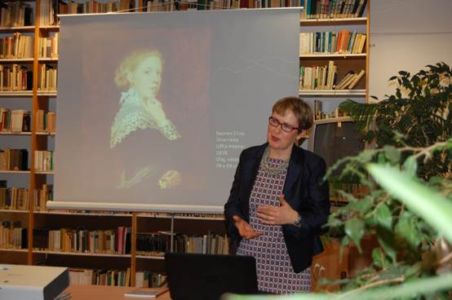

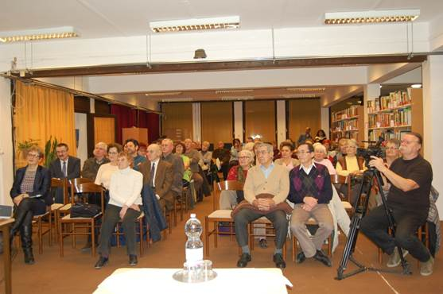

„Egy nemessé lett osztrák festőnő, Nemes Eliza a grófi kastélyban”
Vetített előadás keretében mutatta be dr. Fehér Ildikó és Balogh Mihály Gróf Nemes Nándorné Ransonnet Vilez Eliza grófnő életét és munkásságát

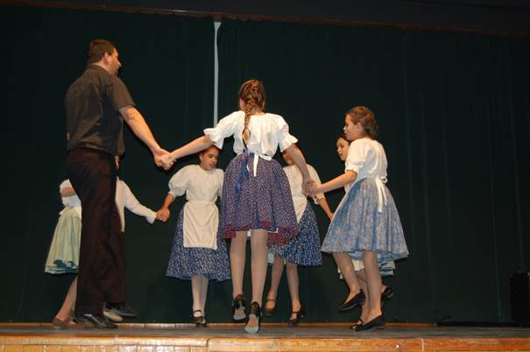

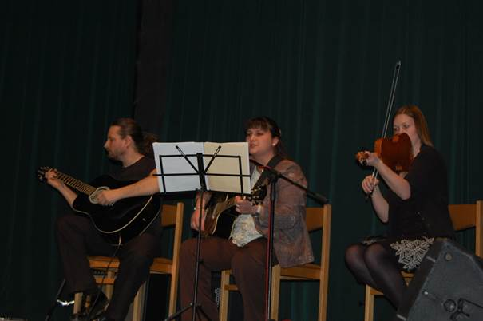

A MAGYAR KULTÚRA NAPJA
a helyi Varga Domokos Általános Iskola és AMI diákjai közreműködésével ünnepeltük a magyar kultúra napját

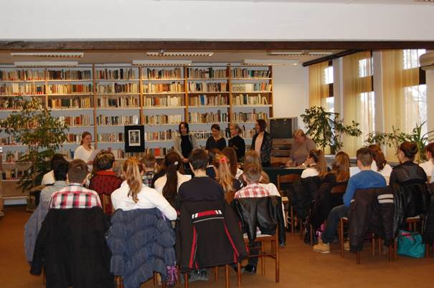

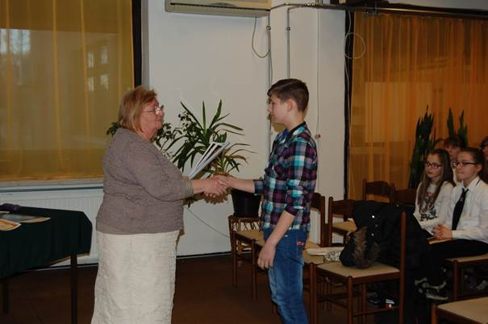

A környék iskoláinak részvételével rendeztük meg az immár több évtizedre visszatekintő „Szép Magyar Beszéd” Kazinczy-versenyt.

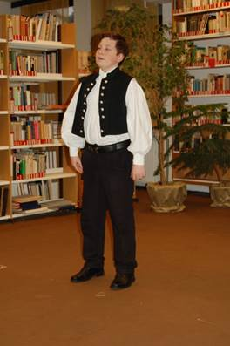

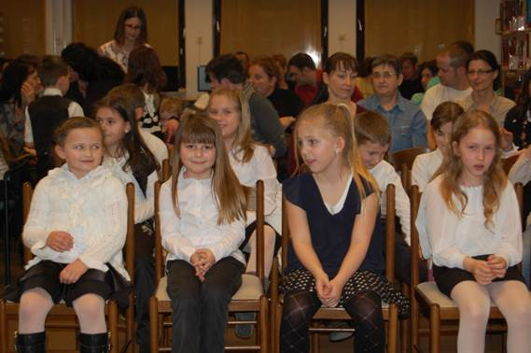

Területi mesemondó találkozó
A helyi és a környékbeli iskolák részvételével rendeztük meg a mesemondó találkozót. A helyi megmérettetés után egy alsó, és egy felső tagozatos tanuló jutott tovább Kecskemétre, a Megyei Könyvtárba, hogy bepillantást nyerjen „Meseország” birodalmába.

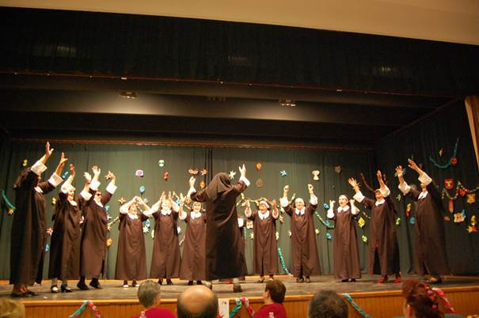

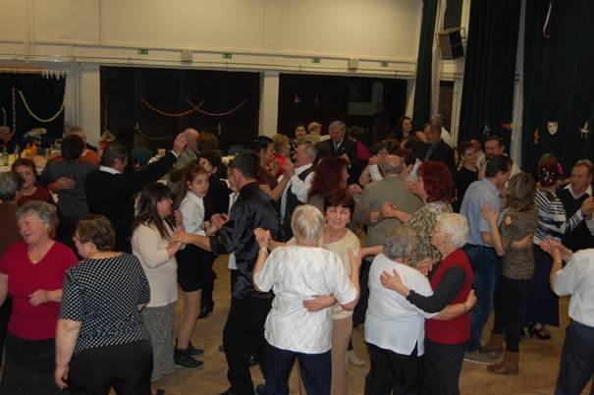

ÁMK Nyugdíjas Klub farsangi bál
Nyugdíjasaink az idén is fergeteges hangulattal ünnepelték a farsangi szezont

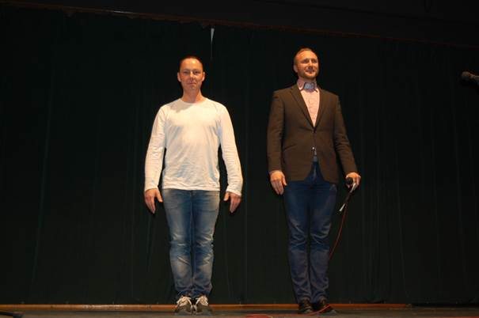

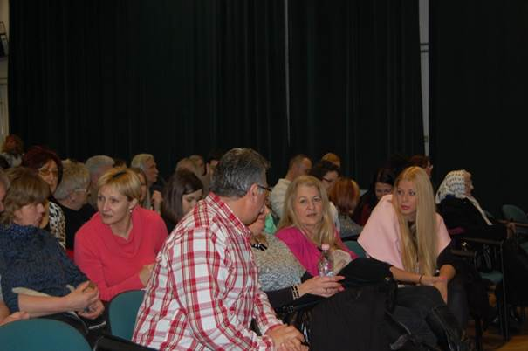

Stand Up Comedy
A Showder Klub és a Rádiókabaré dumagépeinek egy óriási támadása a rekeszizmok ellen.
Nagy érdeklődésre számot tartó rendezvény volt Lorán Barnabás Trabarna és Szép Bence nevettető nőnapi előadása

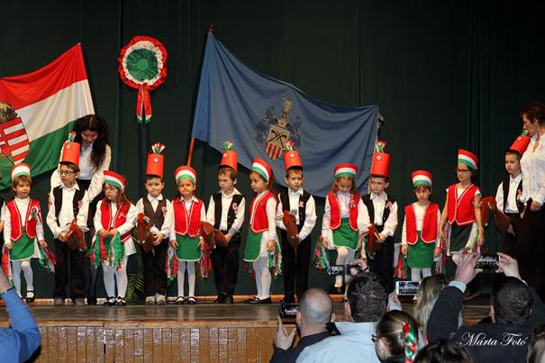

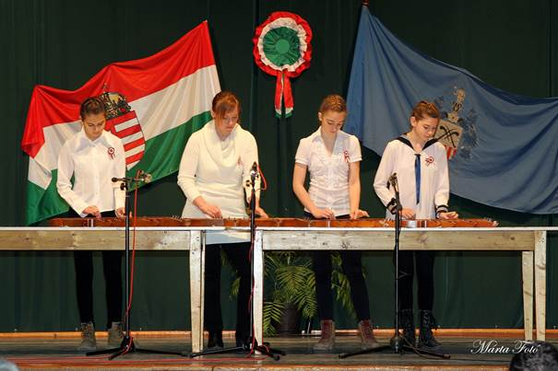

Március 15.
Kunszentmiklós Város Önkormányzata és a Varga Domokos ÁMK szervezésében került sor a városi megemlékezésre. Ünnepi beszédet mondott dr. Botlik József történész.

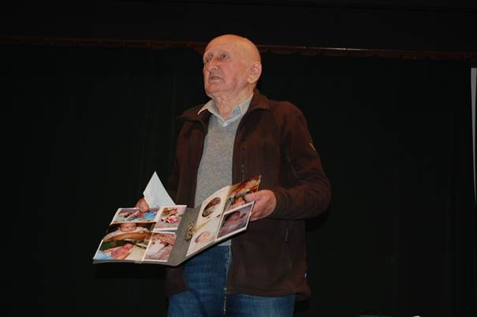

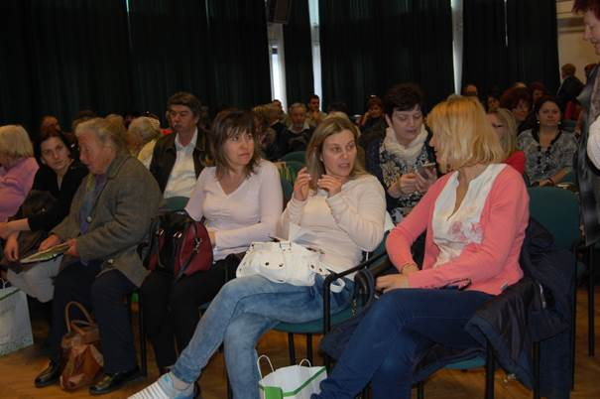

Az egyik legsikeresebb rendezvényünk Szabó Gyuri bácsi – a bükki füvesember előadása volt.

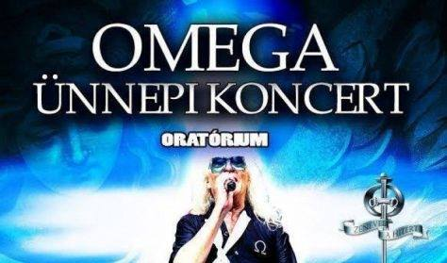

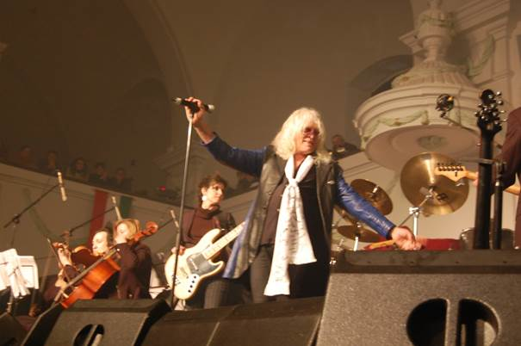

A kunszentmiklósi Református Egyház szervezésében a református templom adott otthont az OMEGA ORATÓRIUM koncertjének.
Bár ez a rendezvény nem az ÁMK szervezése volt, de az önkormányzattal közösen tevékenyen részt vettünk a szervezésben és a lebonyolításban.

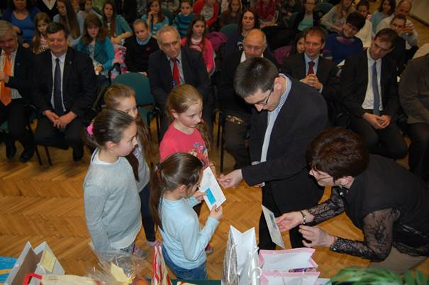

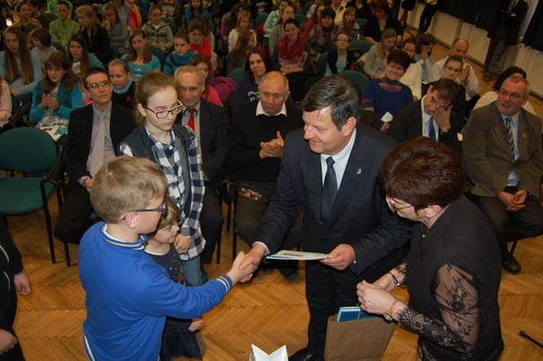

VÍZ VILÁGNAPJA
A hagyományokat folytatva ebben az évben is a Varga Domokos ÁMK szervezte és adott otthont a víz világnapi rendezvénynek

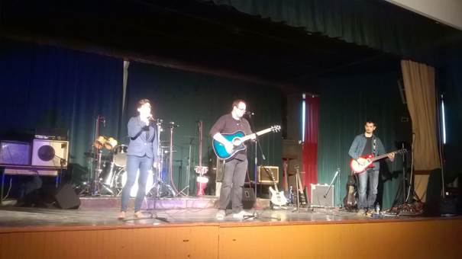

Nyuszihozta Rock fesztivál

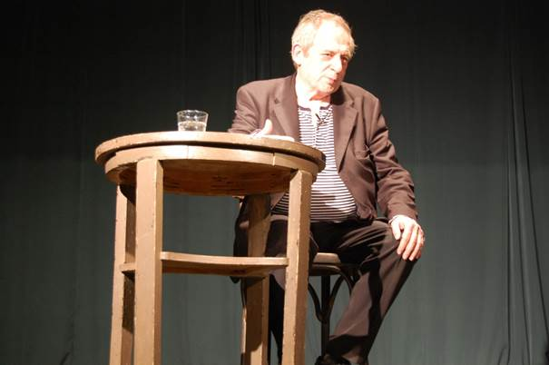

A költészet napja alkalmából vendégünk volt Jordán Tamás. Rendhagyó Stand Up estje maradandó kulturális élményt nyújtott az érdeklődőknek.

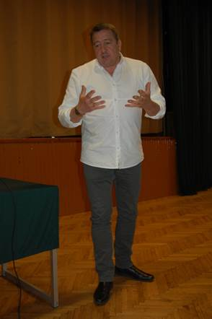

Bayer Zsolt író, publicista előadása

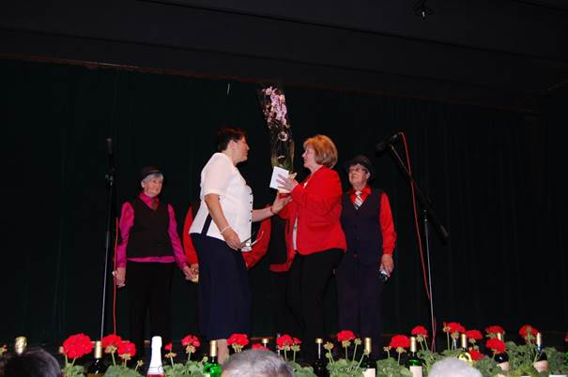

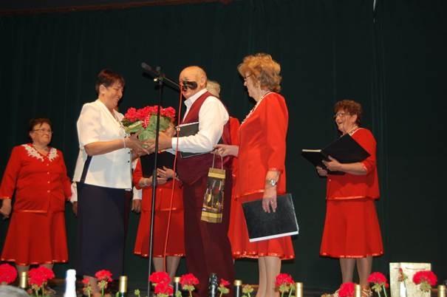

30 éves az ÁMK Nyugdíjas Klubja

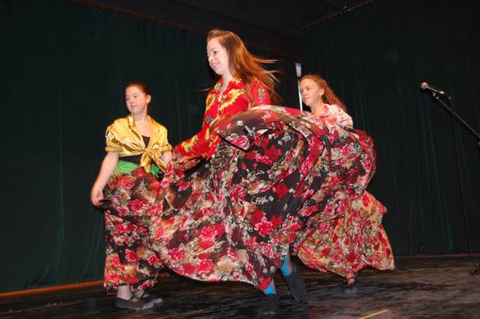

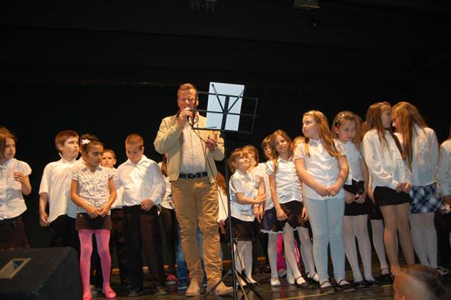

Kökény Attila jótékonysági koncert a VDÁMK nagytermében

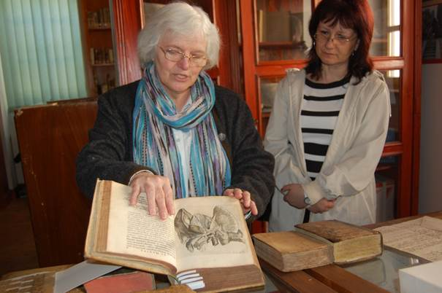

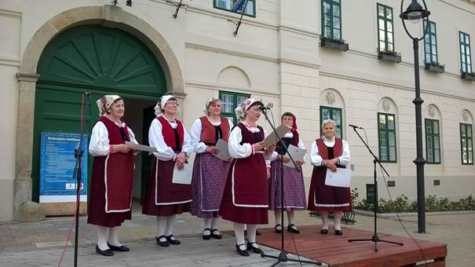

A redemptio napja

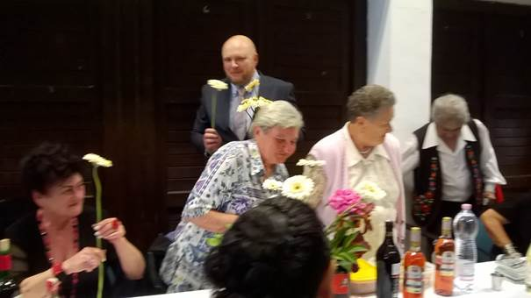

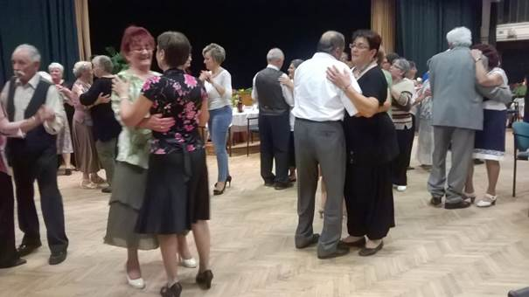

Városi anyák napi rendezvény

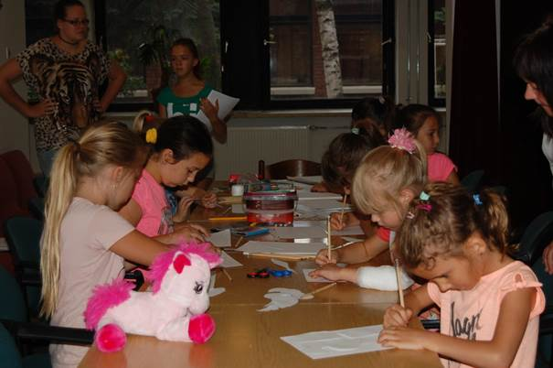

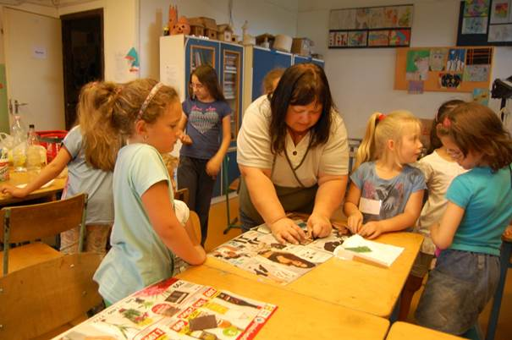

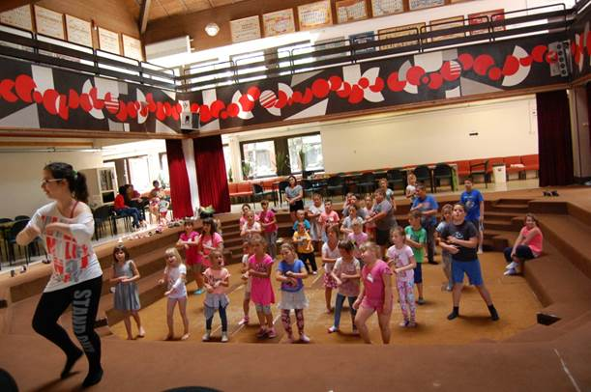

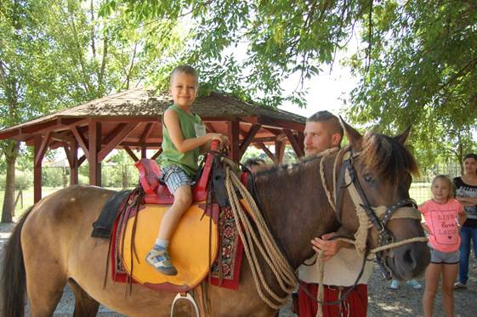

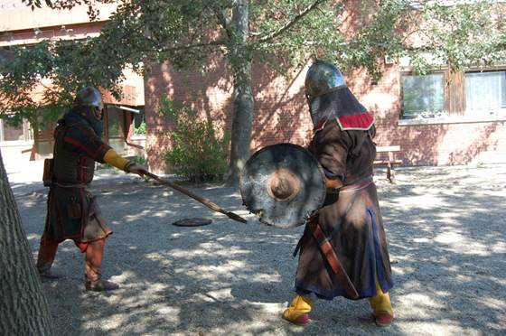

Kezes-lábas tábor

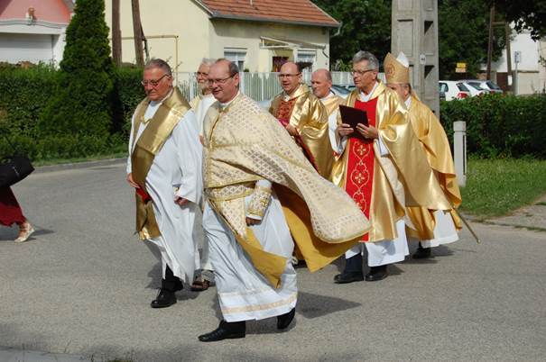

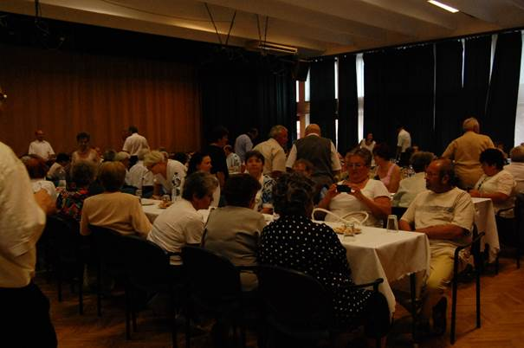

Vangel Imre atya aranymiséje

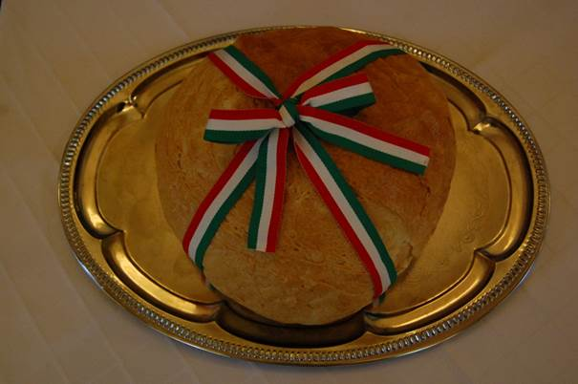

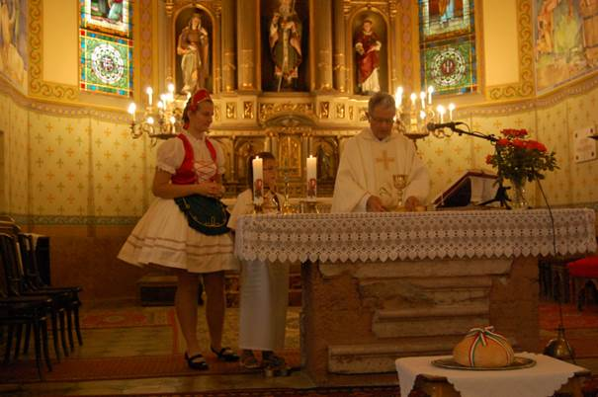

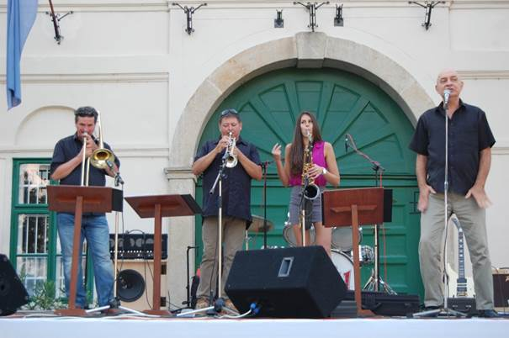

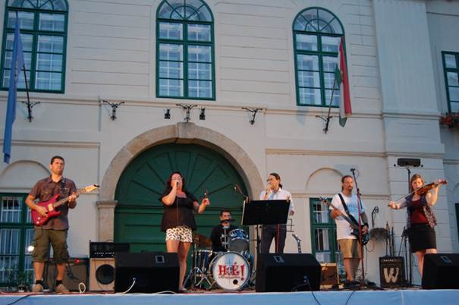

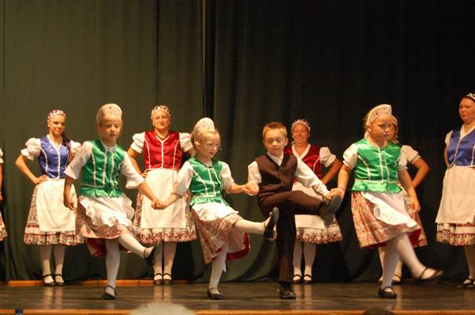

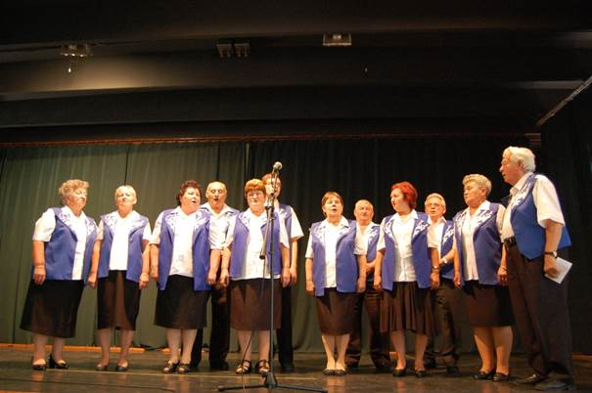

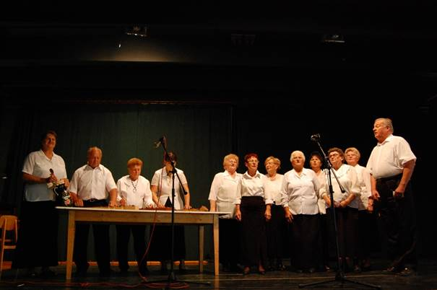

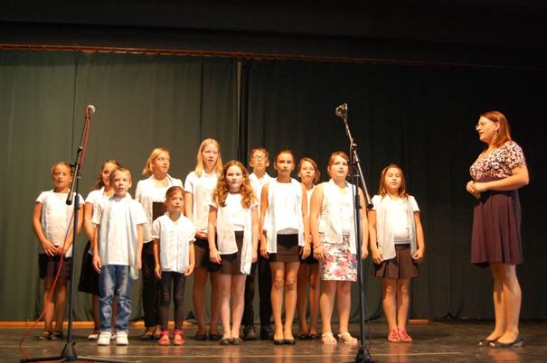

X. kunszentmiklósi dalos találkozó a helyi és környékbeli énekesek részvételével

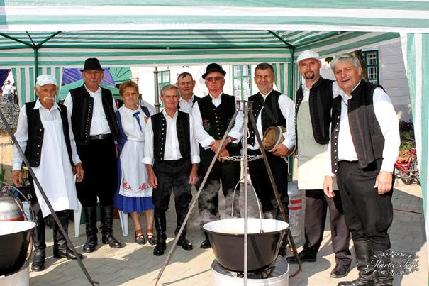

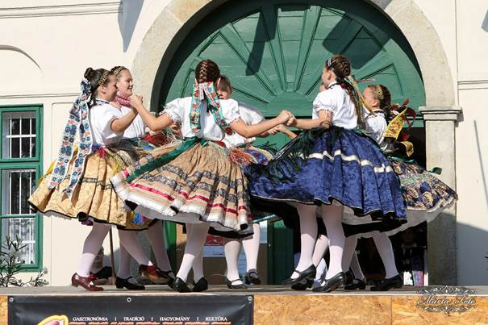

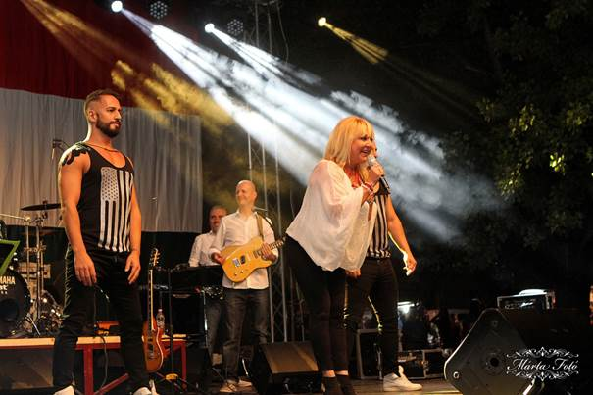

Szentmiklósi Napok

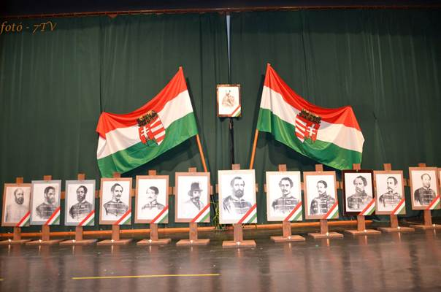

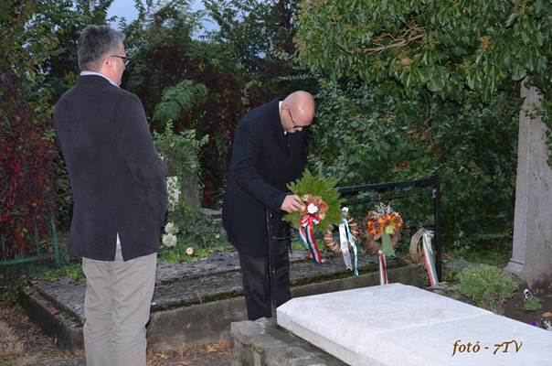

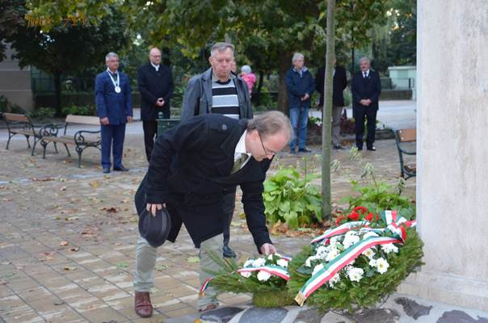

Október 6. Megemlékezés a 13 aradi vértanúról és Virágh Gedeonról

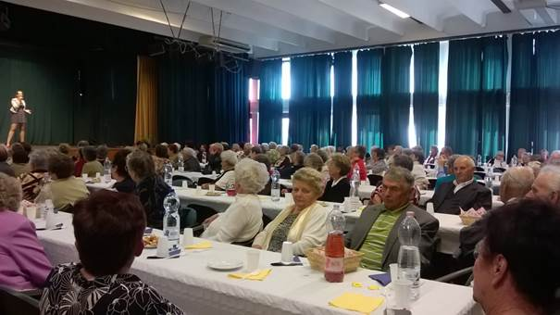

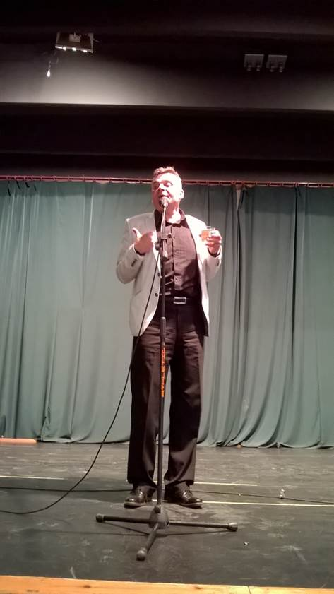

Idősek világnapja R. Kárpáti Péterrel

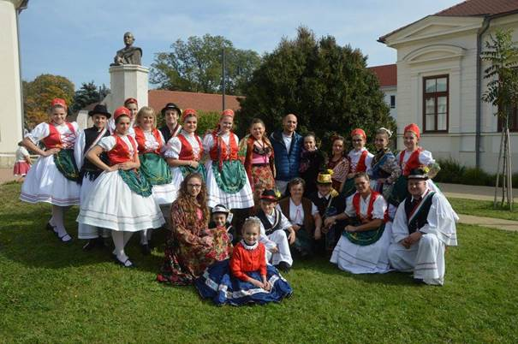

Szüreti bál

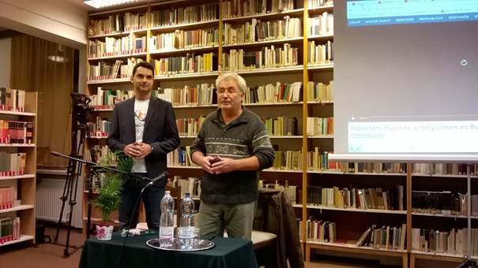

„Álmok és rémálmok, sikerek és kudarcok” Vendégünk volt Tihany Viktor, az M4 munkatársa, akivel Balogh Mihály beszélgetett riói olimpiai élményeiről
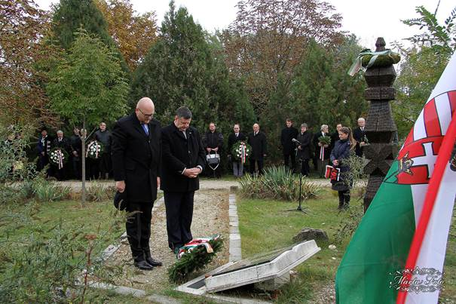

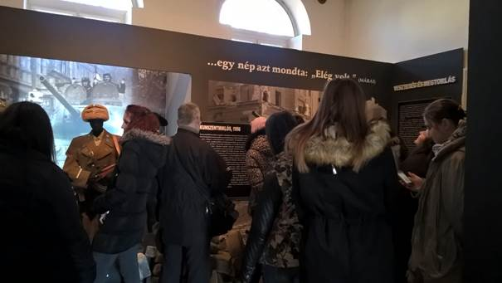

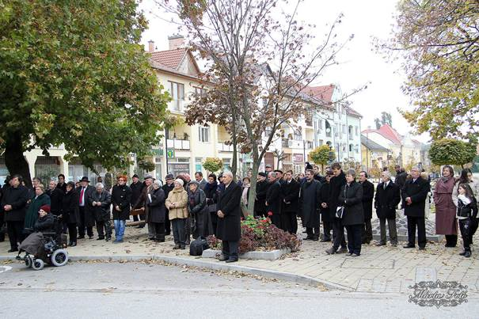

Október 23.

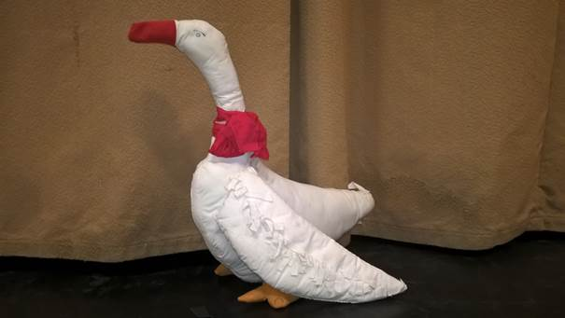

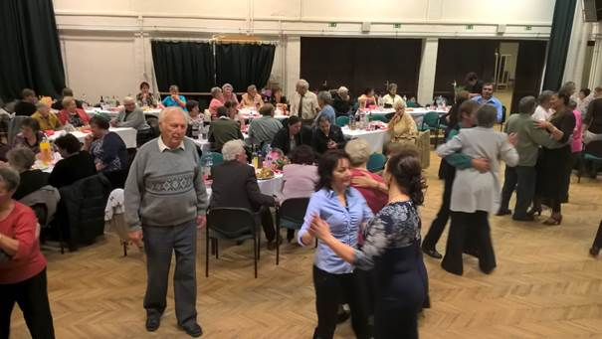

Liba bál

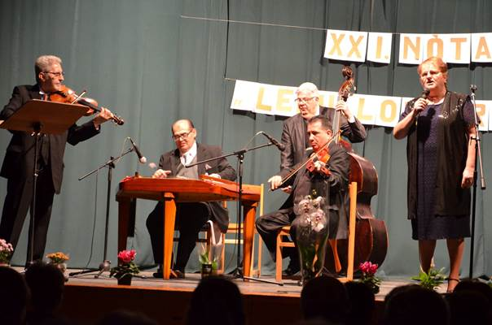

XXI. nótabál



„Határtalan természet” – Fabó Ferenc és Józsa Fábián fotó-és könyvbemutatója Umzingeli címmel

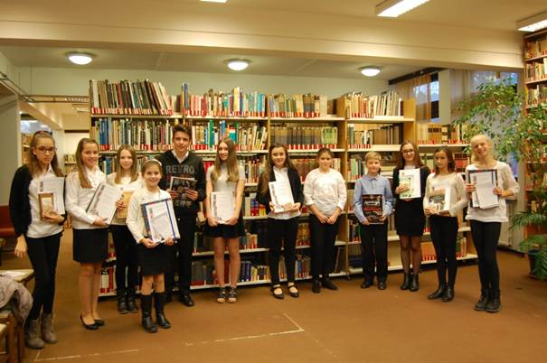

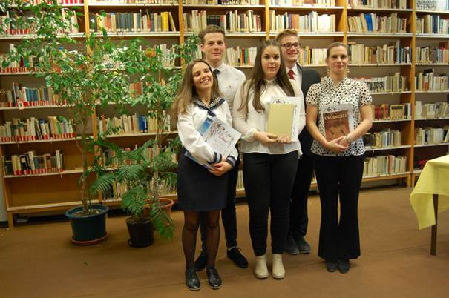

23. alkalommal rendeztük meg Varga Lászlóné Hodik Erzsébet tiszteletére az Erzsébet-napi versmondó versenyt a helyi és a környékbeli tanulók részvételével

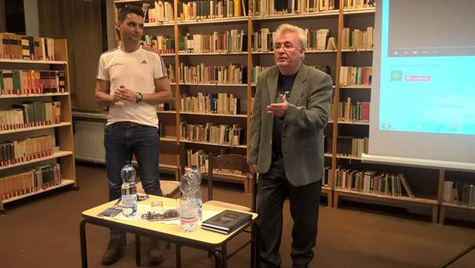

„EB után – VB előtt, avagy tovább tart-e a nyári magyar fociálom?” címmel Tihany Viktor, az M4 munkatársa tartott előadást élményeiről, akivel könyvtárunkban Balogh Mihály beszélgetett

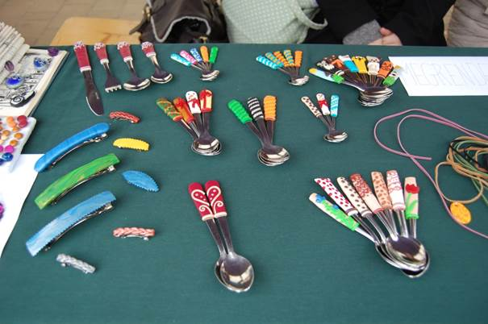

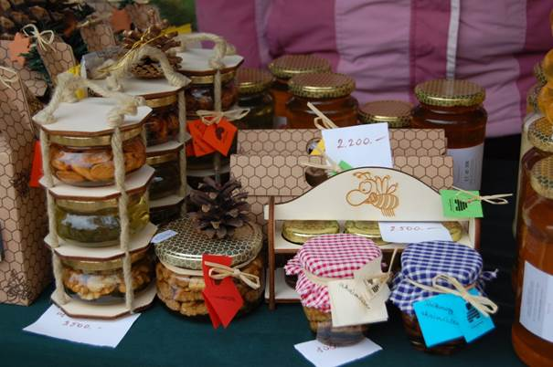

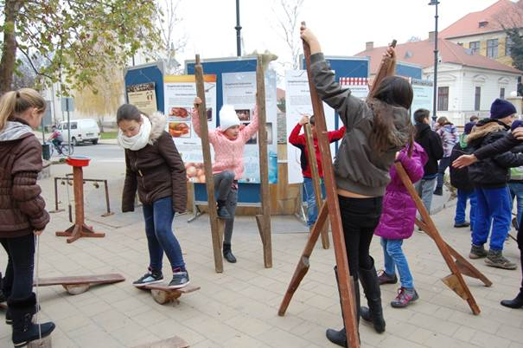

Garabó vásár a Bács-Kiskun Megyei Önkormányzat és Kunszentmiklós Város Önkormányzatának szervezésében

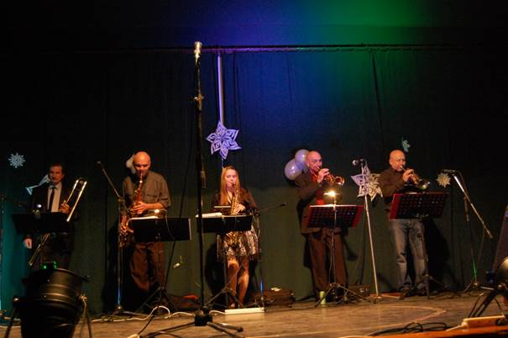

15 éves a Szentmiklósi Big Band

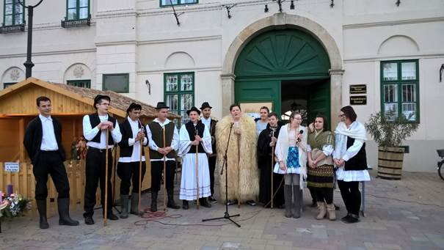

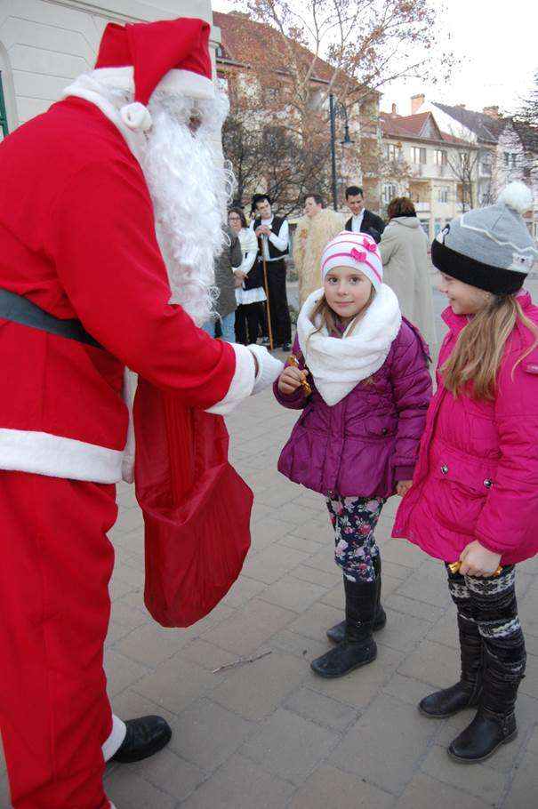

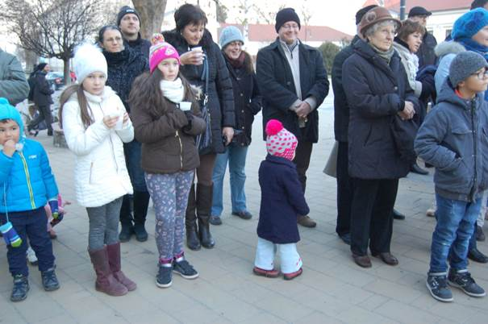

Advent a főtéren

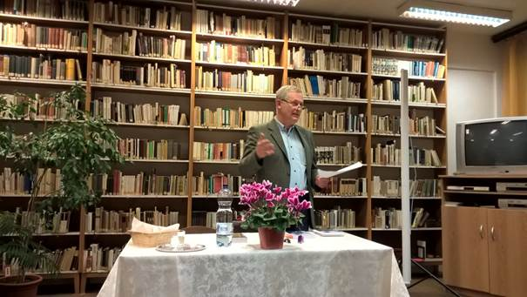

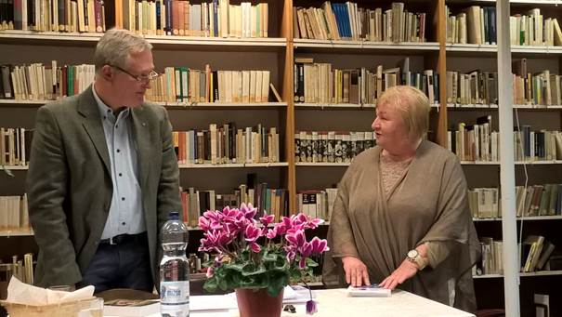

Az élő Gárdonyi-arc – Keller Péter, Gárdonyi Géza dédunokája könyvbemutatója

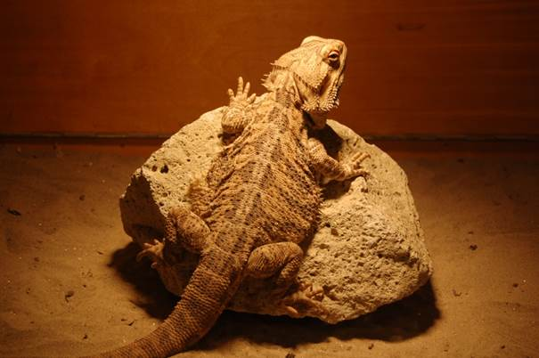

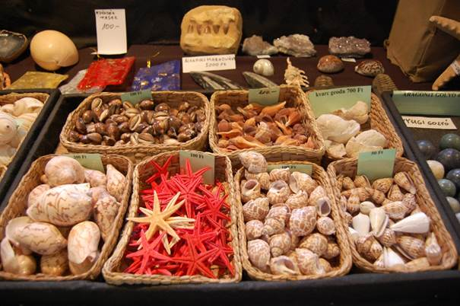

Hüllő-és ásványkiállítás az ÁMK aulájában

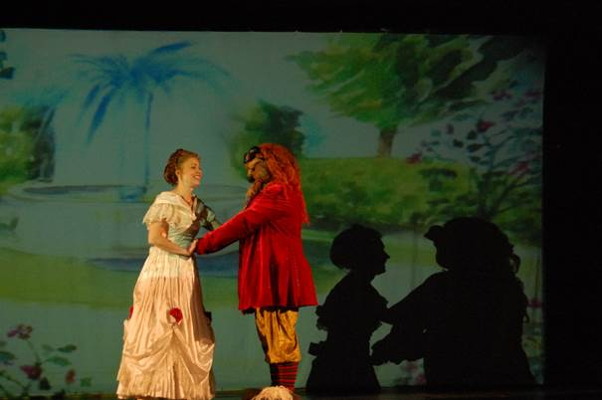

A Szépség és a Szörnyeteg – a Nektár Színház előadása

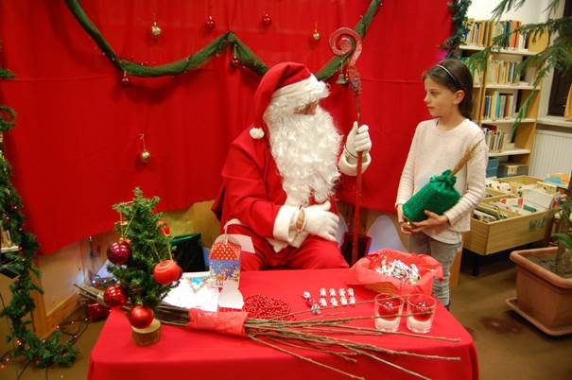

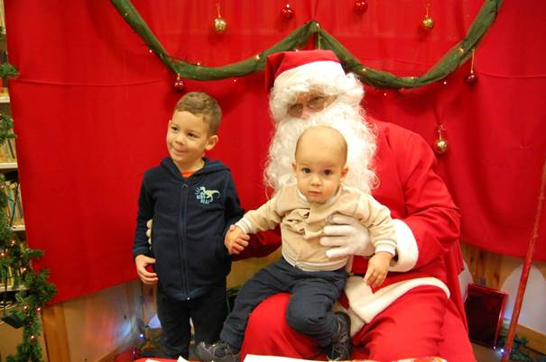
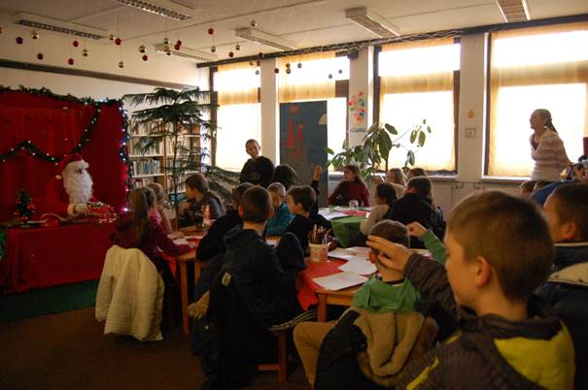

„Találkozz a Mikulással”

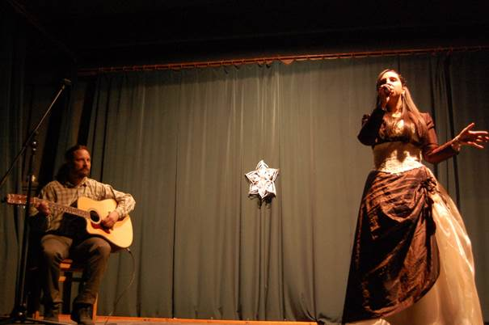

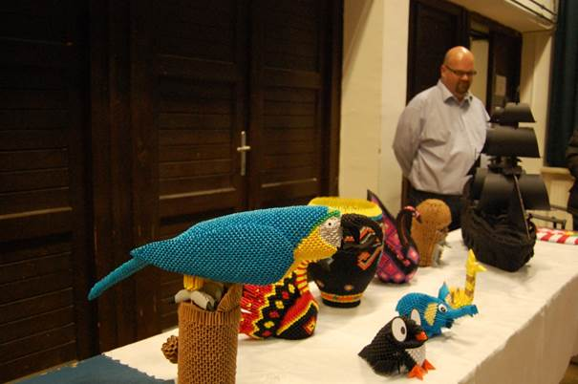

Zátrok Vivien és barátai jótékonysági estje és Kerti Zsolt origamiművész kiállítása a 7TV Kiskunsági TV javára

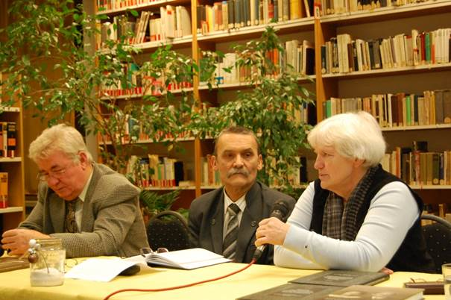

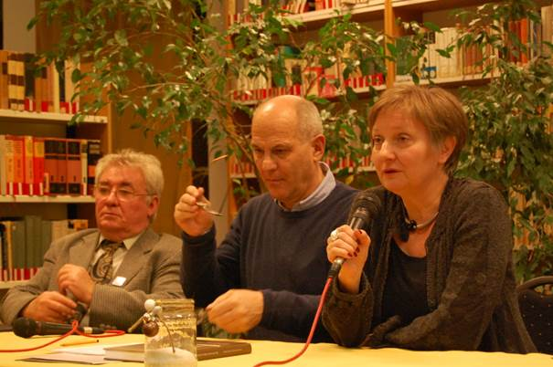

Kettős könyvbemutató
Sárai Szabó Katalin – Balogh Mihály: Egy református lelkész és felesége a 20. században
Balogh Mihály – Kisari Ottilia: Fejezetek a kunszentmiklósi református gimnáziumi könyvtár történetéből

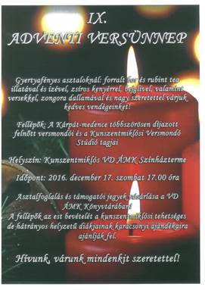
Adventi versünnep

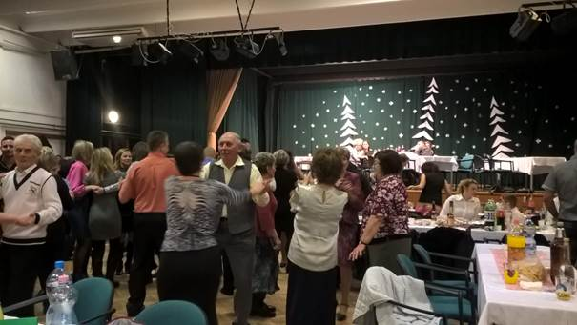

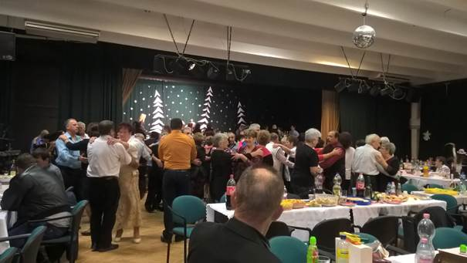

Szilveszteri bál

